遥控锁使用说明

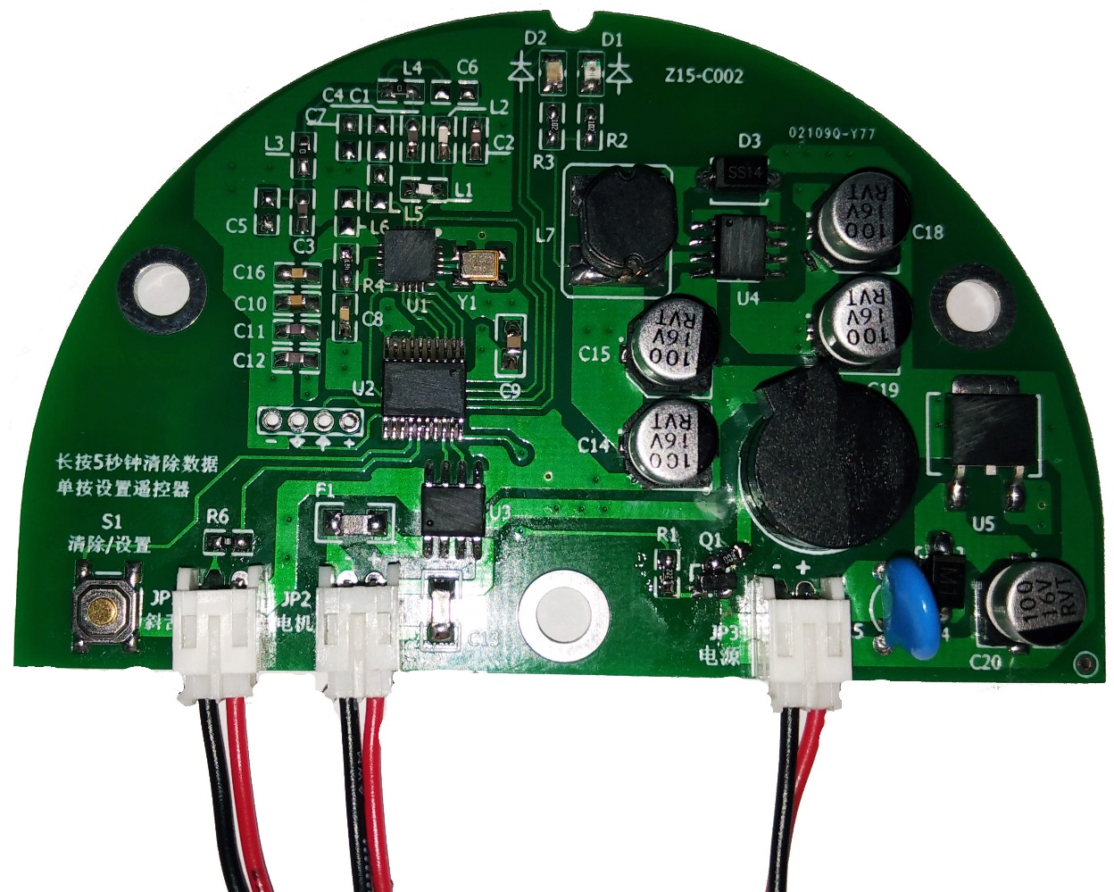
- PCB接线说明：
电源输入端：
红色：+DC
黑色：-DC
电压：12~18V DC
锁体马达输出端
锁舌检测输入端
设置按键：长按5秒钟清除全部数据，单按一次设置遥控器。

- 使用说明：
  - 清除数据：长按“设置”键5秒钟清除全部数据；
  - 设置遥控器：单按一次“设置”键，蓝色LED闪烁，按遥控器任何键，设置成功将会听到“哔”一长声，说明设置成功，这时可以继续设置另外一个遥控器，设置完毕，等待LED闪烁结束。
  - 开锁操作：按遥控器“开锁”键，门锁开启，等待5秒钟，自动上锁；
  - 关锁操作：按遥控器“关锁”键，门锁关闭；
  - 锁舌检测：当门锁在开启状态时，检测到锁舌活动，将在1秒钟后自动上锁；当锁舌一直处于压住状态时将会有提示音提示。

